CheckIT
CheckIT — це веб-сайт для аналізу тендерів, призначений для користувачів, які працюють з приватними (у форматі Excel) та державними (через Prozorro) тендерами. Він дає змогу завантажувати Excel-файли з тендерами, а також вводити ID тендеру з Prozorro для порівняння цін, вказаних у них, з цінами на великих маркетплейсах країни.
Ролі системи:
Роль | Опис
Незареєстрований користувач | Може переглядати головну сторінку, сторінку "Про нас" та реєструватися. Не має доступу до аналізу тендерів
Зареєстрований користувач | Має повний доступ до функціоналу, включаючи завантаження Excel-файлів, введення ID Prozorro, аналіз тендерів та вихід з акаунту
Адміністратор | Керує користувачами, переглядає логи, системні звіти тощо

Система поділена на такі підсистеми для логічної організації функціоналу:
- Підсистема навігації та інтерфейсу — Включає головну сторінку, меню, сторінку "Про нас" та загальну навігацію.
- Підсистема автентифікації — Реєстрація, вхід, вихід з акаунту, керування сесіями.
- Підсистема аналізу тендерів — Завантаження та аналіз Excel-файлів, аналіз тендерів з Prozorro.
- Підсистема адміністрування — Керування користувачами та системними налаштуваннями (лише для адміна), обробка облікових записів, обробка помилок (інтегрована в інші підсистеми).

№ | Підсистема | Роль | Use-case | Контролер / Action | Опис | Юніт-тести | Пріоритет
1 | Навігація та інтерфейс | Всі ролі | Перегляд головної сторінки | HomeController  Index() GET | Ознайомлення з основною інформацією сайту та доступними можливостями | Index_ReturnsView()  Index_DoesNotSpecifyViewName_NegativeStyle() | Must
 |  |  | Використання меню навігації | _Layout.cshtml  → HomeController.Index()  → HomeController.About()  → AccountController.Login()  → AccountController.Register()  → ExcelAnalysisController.Index()  → ProzorroAnalysisController.Index()  → AdminController.Users() | Перехід між розділами сайту через постійне меню | частково smoke-тести | Must
 |  |  | Перегляд сторінки «Про нас» | HomeController  About() GET | Ознайомлення з проєктом | About_ReturnsView()  About_DoesNotSpecifyViewName_NegativeStyle() | Could
2 | Автентифікація | Незареєстрований користувач | Відкрити форму реєстрації | AccountController  Register() GET | Показ форми реєстрації або редірект, якщо вже авторизований | Register_Get_WhenAuthenticated_RedirectsHome()  Register_Get_WhenAnonymous_ReturnsViewWithModel() | Must
 |  |  | Реєстрація користувача | AccountController Register(model) POST | Створення облікового запису з введенням логіну, пароля та email | Register_Post_WhenModelInvalid_ReturnsViewSameModel_Negative()  Register_Post_WhenCreateFails_ReturnsViewWithModelErrors()  Register_Post_WhenSuccess_RedirectsHome() | Must
 |  |  | Відкрити форму входу | AccountController  Login() GET | Показ форми входу або редірект, якщо вже авторизований | Login_Get_WhenAuthenticated_RedirectsHome()  Login_Get_WhenAnonymous_ReturnsViewWithModel() | Must
 |  |  | Вхід у систему | AccountController Login(model) POST | Авторизація за логіном та паролем з отриманням cookie-сесії (ASP.NET Identity) | Login_Post_WhenModelInvalid_ReturnsViewSameModel()  Login_Post_WhenUserNotFound_ReturnsViewWithModelError()  Login_Post_WhenBlocked_ReturnsViewWithModelError()  Login_Post_WhenSuccess_RedirectsHomeAndSetsTempData()  Login_Post_WhenLockedOut_ReturnsViewAndAddsModelError_Negative() | Must
 |  | Зареєстрований, Адмін | Вихід з системи | AccountController  Logout() POST | Завершення сесії, видалення cookie, повернення на головну сторінку | Logout_Post_SignsOutAndRedirectsHome()  Logout_Post_WhenSignOutThrows_PropagatesException_Negative() | Must
3 | Аналіз тендерів | Зареєстрований, Адмін | Завантаження та аналіз Excel-тендеру | ExcelAnalysisController  Upload(file) POST | Завантаження .xlsx-файлу → парсинг → аналіз цін → формування звіту | Upload_WhenFileNull_ReturnsIndexWithError_Negative()  Upload_WhenFileTooLarge_ReturnsIndexWithError_Negative()  Upload_WhenExtensionInvalid_ReturnsIndexWithError_Negative()  Upload_WhenParseThrows_ReturnsIndexWithError_Negative()  Upload_WhenParseReturnsNoRows_ReturnsIndexWithError_Negative()  Upload_WhenParseReturnsRows_UsesScraperAndReturnsResults_Positive() | Must
 |  |  | Аналіз тендеру за ID Prozorro | ProzorroAnalysisController  Analyze(tenderId) POST | Введення ID тендеру → дані через API → аналіз → звіт | Analyze_WhenTenderIdMissing_ReturnsIndexWithModelError_Negative()  Analyze_WhenProcessorReturnsItems_ReturnsResultsView_Positive()  Analyze_WhenProcessorReturnsEmpty_ReturnsIndexWithError_Negative()  Analyze_WhenProcessorThrows_ReturnsIndexWithError_Negative() | Must
4 | Адміністрування | Адмін | Перегляд дашборду (статистика користувачів) | AdminController Dashboard() GET | Відображення кількості всіх та заблокованих користувачів | Dashboard_WhenUsersReturned_SetsViewBagsAndReturnsView() | Should
 |  |  | Перегляд списку всіх користувачів | AdminController  Users() GET | Таблиця з усіма зареєстрованими користувачами та їх статусом | Users_ReturnsViewWithUsersModel() | Should
 |  |  | Блокування / розблокування облікового запису | AdminController  SetBlocked(id, blocked) POST | Зміна статусу активності користувача | SetBlocked_Post_RedirectsToUsersAndSetsTempData_Positive()  SetBlocked_Post_WhenServiceThrows_Throws_Negative() | Should
 |  |  | Видалення облікового запису | AdminController  Delete(id) POST | Повне видалення користувача | Delete_Post_RedirectsToUsersAndSetsTempData_Positive()  Delete_Post_WhenServiceThrows_Throws_Negative() | Should
 |  |  | Перегляд системних логів помилок | AdminController  Logs(from, to, level) GET | Фільтрований перегляд логів сервера | Logs_WhenFileMissing_ReturnsEmptyStringsModelAndSetsMessage()  Logs_WhenFileExists_FiltersByLevel_Positive()  Logs_WhenReadLinesThrows_ReturnsEmptyAndSetsMessage_Negative() | Could
5 | Профіль користувача | Зареєстрований (User), Адмін | Перегляд профілю | ProfileController Index() GET | Показ Email (read-only) + поточного FullName у формі | Index_Get_WhenUserNotFound_ReturnsChallenge_Negative()  Index_Get_WhenUserFound_ReturnsViewWithModel_Positive() | Could
 |  |  | Редагування FullName | ProfileController Index(model) POST | Збереження зміненого FullName в БД | Index_Post_WhenModelInvalid_ReturnsViewSameModel_Negative()  Index_Post_WhenUserNotFound_ReturnsChallenge_Negative()  Index_Post_WhenValid_UpdatesFullNameTrimmed_SetsTempDataAndRedirects_Positive() | Should
6 | Запит на розблокування | Зареєстрований (User) | Запит з профілю | UnblockController Create() POST | Авторизований користувач подає запит з профілю; запобігання дублікатів | Public_Get_ReturnsViewWithVm_Positive() | Should
 |  | Адмін | Перегляд запитів | AdminController UnblockRequests() GET | Таблиця активних запитів для адміна | Public_Post_WhenModelInvalid_ReturnsViewSameModel_Negative() | Should
 |  |  | Обробка запиту | AdminController ResolveUnblockRequest(id, approve, comment) POST | Затвердження/відхилення; авторозблокування через ASP.NET Identity | Public_Post_WhenUserNotFound_ReturnsViewWithModelError_Negative()  Public_Post_WhenUserNotBlocked_ReturnsViewWithModelError_Negative() | Should
7 | Історія аналізів | Зареєстрований (User), Адмін | Перегляд історії аналізів | HistoryController Index() GET | Перегляд списку всіх аналізів користувача | GetUserHistoryAsync_ReturnsOnlyUserEntries_Positive()  GetUserHistoryAsync_ReturnsEntriesOrderedByDateDescending_Positive()  GetUserHistoryAsync_WhenNoEntries_ReturnsEmptyList_Negative() | Should
 |  |  | Перегляд деталей аналізу | HistoryController Details(id) GET | Перегляд деталей одного збереженого аналізу з результатами | SaveAsync_SavesEntryToDatabase_Positive()  SaveAsync_SerializesItemsToJson_Positive()  DeserializeItems_ReturnsCorrectItems_Positive()  DeserializeItems_WhenEmptyJson_ReturnsEmptyList_Negative() | Should

Use-case діаграма та діаграма підсистем
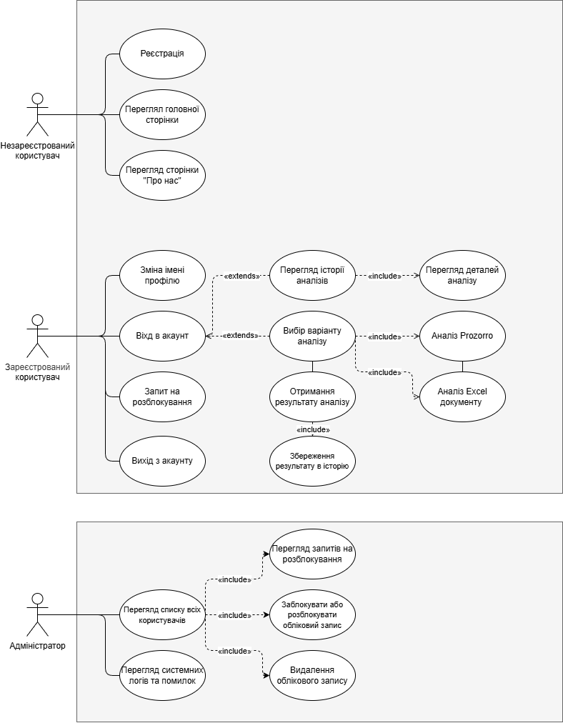
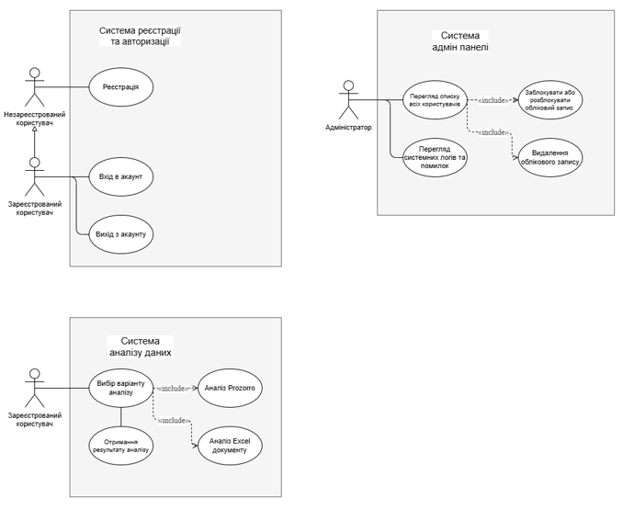
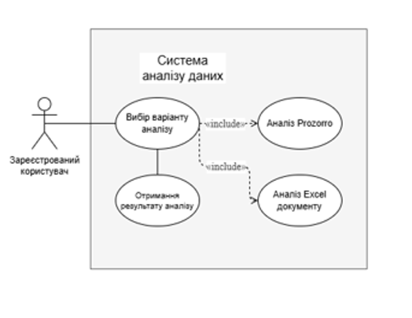

№ | Назва | Критерії прийняття | Негативні сценарії
1 | Головна сторінка | - Сторінка завантажується за <2 с. - Всі посилання клікабельні та ведуть на відповідні сторінки. - Меню відображається на всіх сторінках. | - Якщо посилання не працює, відобразити "Помилка навігації" і логувати. - Якщо користувач не залогінений, посилання на аналіз перенаправляють на вхід з повідомленням "Будь ласка, увійдіть".
2 | Меню навігації | - Меню видно на всіх сторінках. - Кожне посилання веде на правильну сторінку. - Для залогінованих: "Реєстрація" та "Увійти" приховані, "Вийти" видно. Для адміна: видно "Адмін-панель". | - Якщо посилання недоступне (наприклад, не залогінений для "Excel тендери"), показати модальне вікно "Доступ заборонено. Увійдіть.". - Якщо мережева помилка, логувати та показати "Помилка з'єднання".
3 | Сторінка "Про нас" | - Сторінка містить текст про функціонал (аналіз тендерів, можливості). - Завантажується за <1 с. | - Якщо текст не завантажується, показати "Інформація тимчасово недоступна" і логувати.
4 | Реєстрація користувача | - Форма включає поля: логін, пароль, email. - Успішна реєстрація — автоматичний вхід та перенаправлення на головну сторінку. | - Якщо логін існує: "Логін вже зайнятий". - Якщо пароль слабкий: "Пароль повинен мати >=8 символів". - Помилка БД: "Помилка реєстрації, спробуйте пізніше". - Невалідний email: "Невірний формат email".
5 | Вхід в акаунт | - Форма: логін, пароль. - Успішний вхід — cookie-сесія (ASP.NET Identity) створюється, перенаправлення на головну. | - Неправильний логін/пароль: "Невірні дані". - Заблокований акаунт: "Акаунт заблоковано". - 3 неправильні спроби: "Занадто багато спроб, зачекайте 5 хв". - Помилка з'єднання з БД: "Помилка сервера".
6 | Аналіз Excel-тендерів | - Зона завантаження приймає .xlsx файли <10 MB. - Аналіз: перевірка цін, скрейпінг, звіт у таблиці. | - Некоректний файл: "Невірний формат файлу". - Порожній файл: "Файл порожній". - Файл >10 MB: "Файл завеликий". - Корумпований файл: "Помилка читання". - Помилка скрейпінгу: "Помилка з'єднання з Prom.ua".
7 | Аналіз Prozorro-тендерів | - Поле для ID, кнопка "Аналіз". - Аналіз: скрейпінг цін, порівняння, звіт. | - Невалідний ID: "Тендер не знайдено". - Помилка API: "Помилка з'єднання". - Відсутність цін: "Тендер без цін".
8 | Вихід з акаунту | - Клік "Вийти" — завершення cookie-сесії (SignOut), перенаправлення на головну. | - Якщо сесія вже закінчилася: "Сесія завершена, увійдіть знову". - Помилка завершення сесії: логувати. - Якщо сесія не існує: Автоматичний перенаправлення на вхід.
9 | Керування користувачами | - Адмін-панель з таблицею користувачів. - Можливість редагування статусу. - Зміни зберігаються в БД. | - Недостатньо прав: "Доступ заборонено". - Помилка БД: "Помилка збереження змін".
10 | Перегляд системних логів | - Сторінка з фільтрами за датою/типом. - Логи завантажуються динамічно. | - Якщо логів немає: "Логи відсутні". - Помилка читання: "Помилка доступу до логів".

Нефункціональні вимоги

№ | Нефункціональна вимога | Пріоритет | Критерії прийняття
1 | Мова інтерфейсу: Основна — українська, локалізація, валюта UAH | Must | Всі елементи інтерфейсу українською, ціни відображаються в ₴
2 | База даних: PostgreSQL | Must | Підключення до PostgreSQL, таблиця AspNetUsers з хешованими паролями
3 | Безпека: ASP.NET Identity (cookie-based auth), Identity Password Hasher, headless Selenium, логування, обмеження доступу | Must | Cookie-сесія (ASP.NET Identity) створюється при вході і перевіряється на кожному запиті, паролі хешовані Identity Password Hasher, Selenium у headless-режимі
4 | Зручність використання та консистентний UI | Should | Плейсхолдери в усіх полях, єдина світла тема, однаковий стиль сторінок
5 | Frontend: ASP.NET Core MVC | Must | Інтерфейс працює у браузері, форми коректно відправляють дані
6 | Backend: ASP.NET Core (.NET 9) | Must | Обробка HTTP-запитів та бізнес-логіки без помилок
7 | Доступ до даних: EF Core + Dapper | Must | CRUD-операції з базою працюють
8 | Аутентифікація та авторизація | Must | Доступ до захищених ресурсів тільки для авторизованих користувачів

Діаграма класів
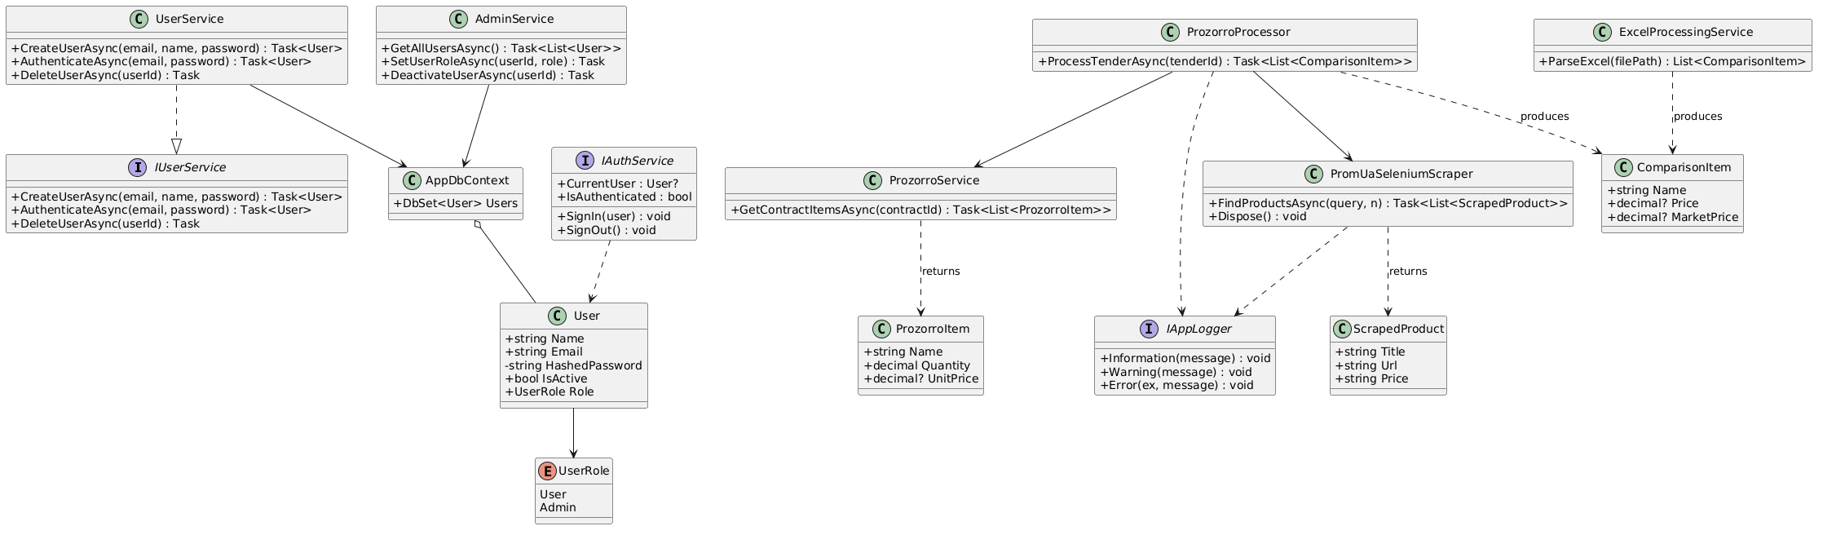


Діаграми послідовностей

Запуск веб-додатку
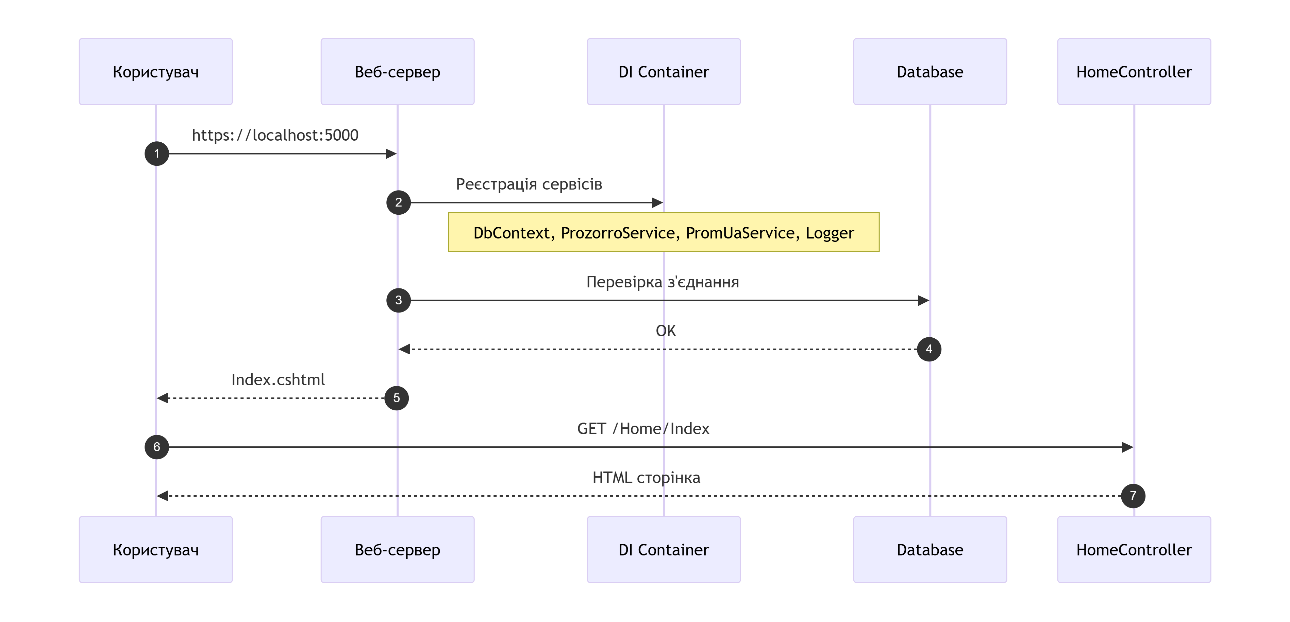

Аналіз Excel файлу
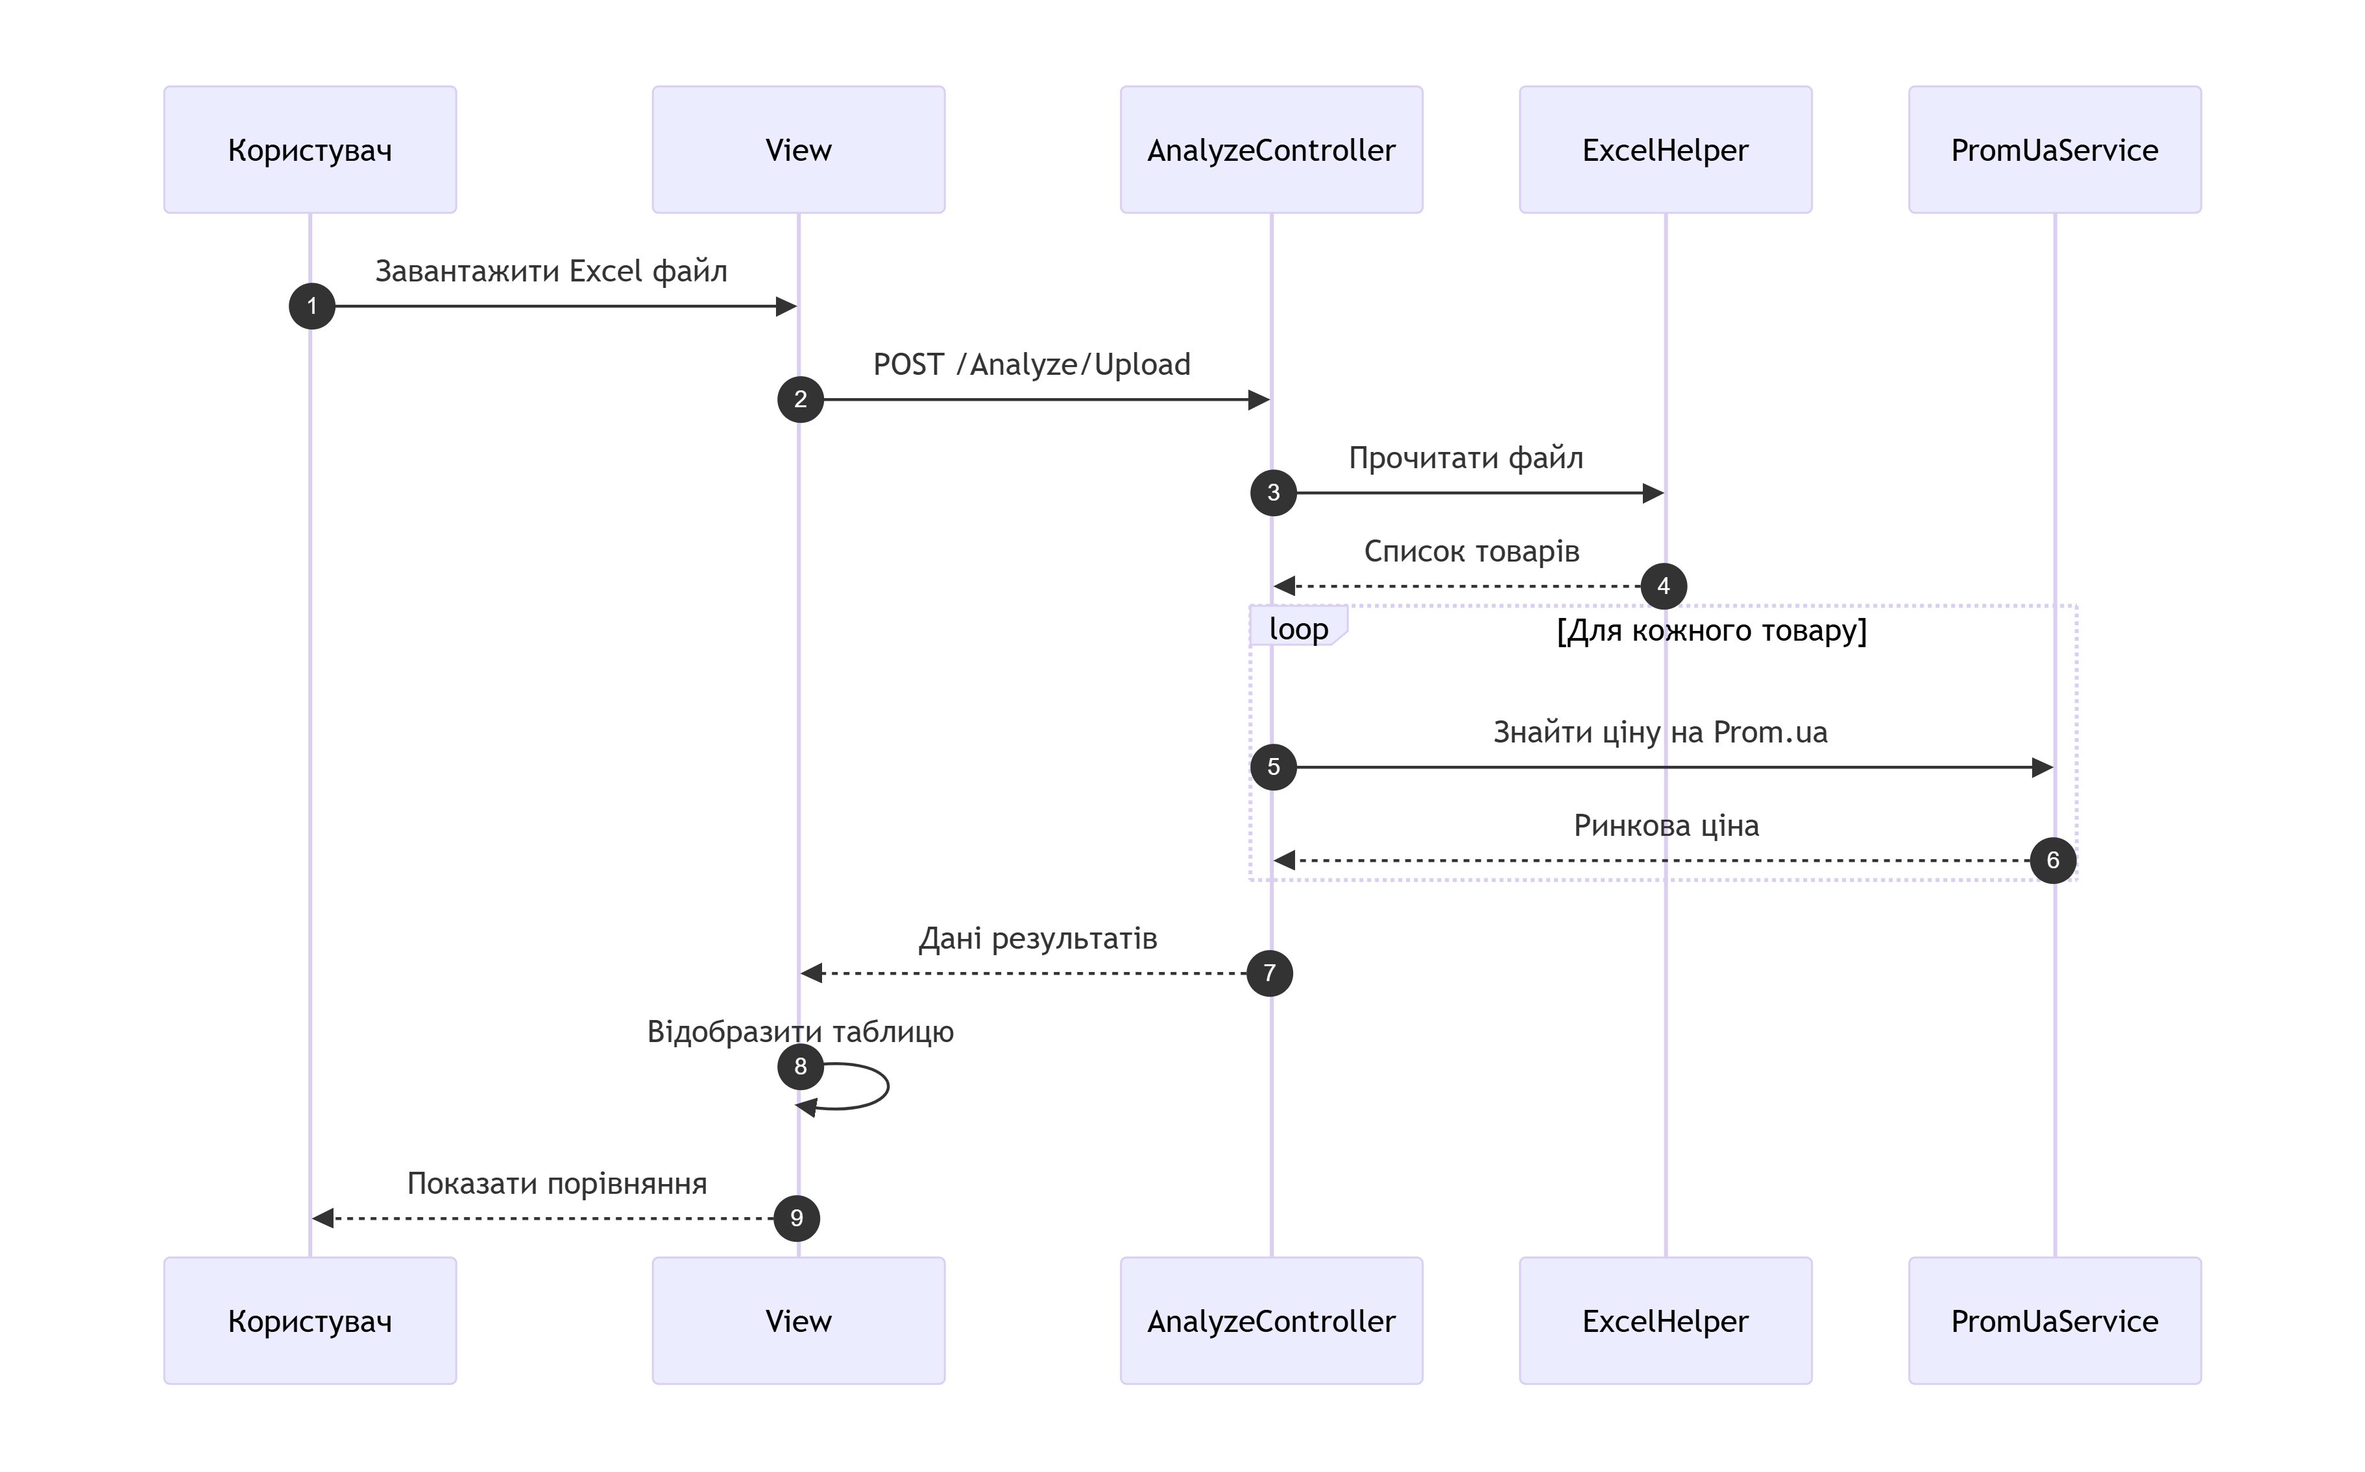

Аналіз Prozorro тендера
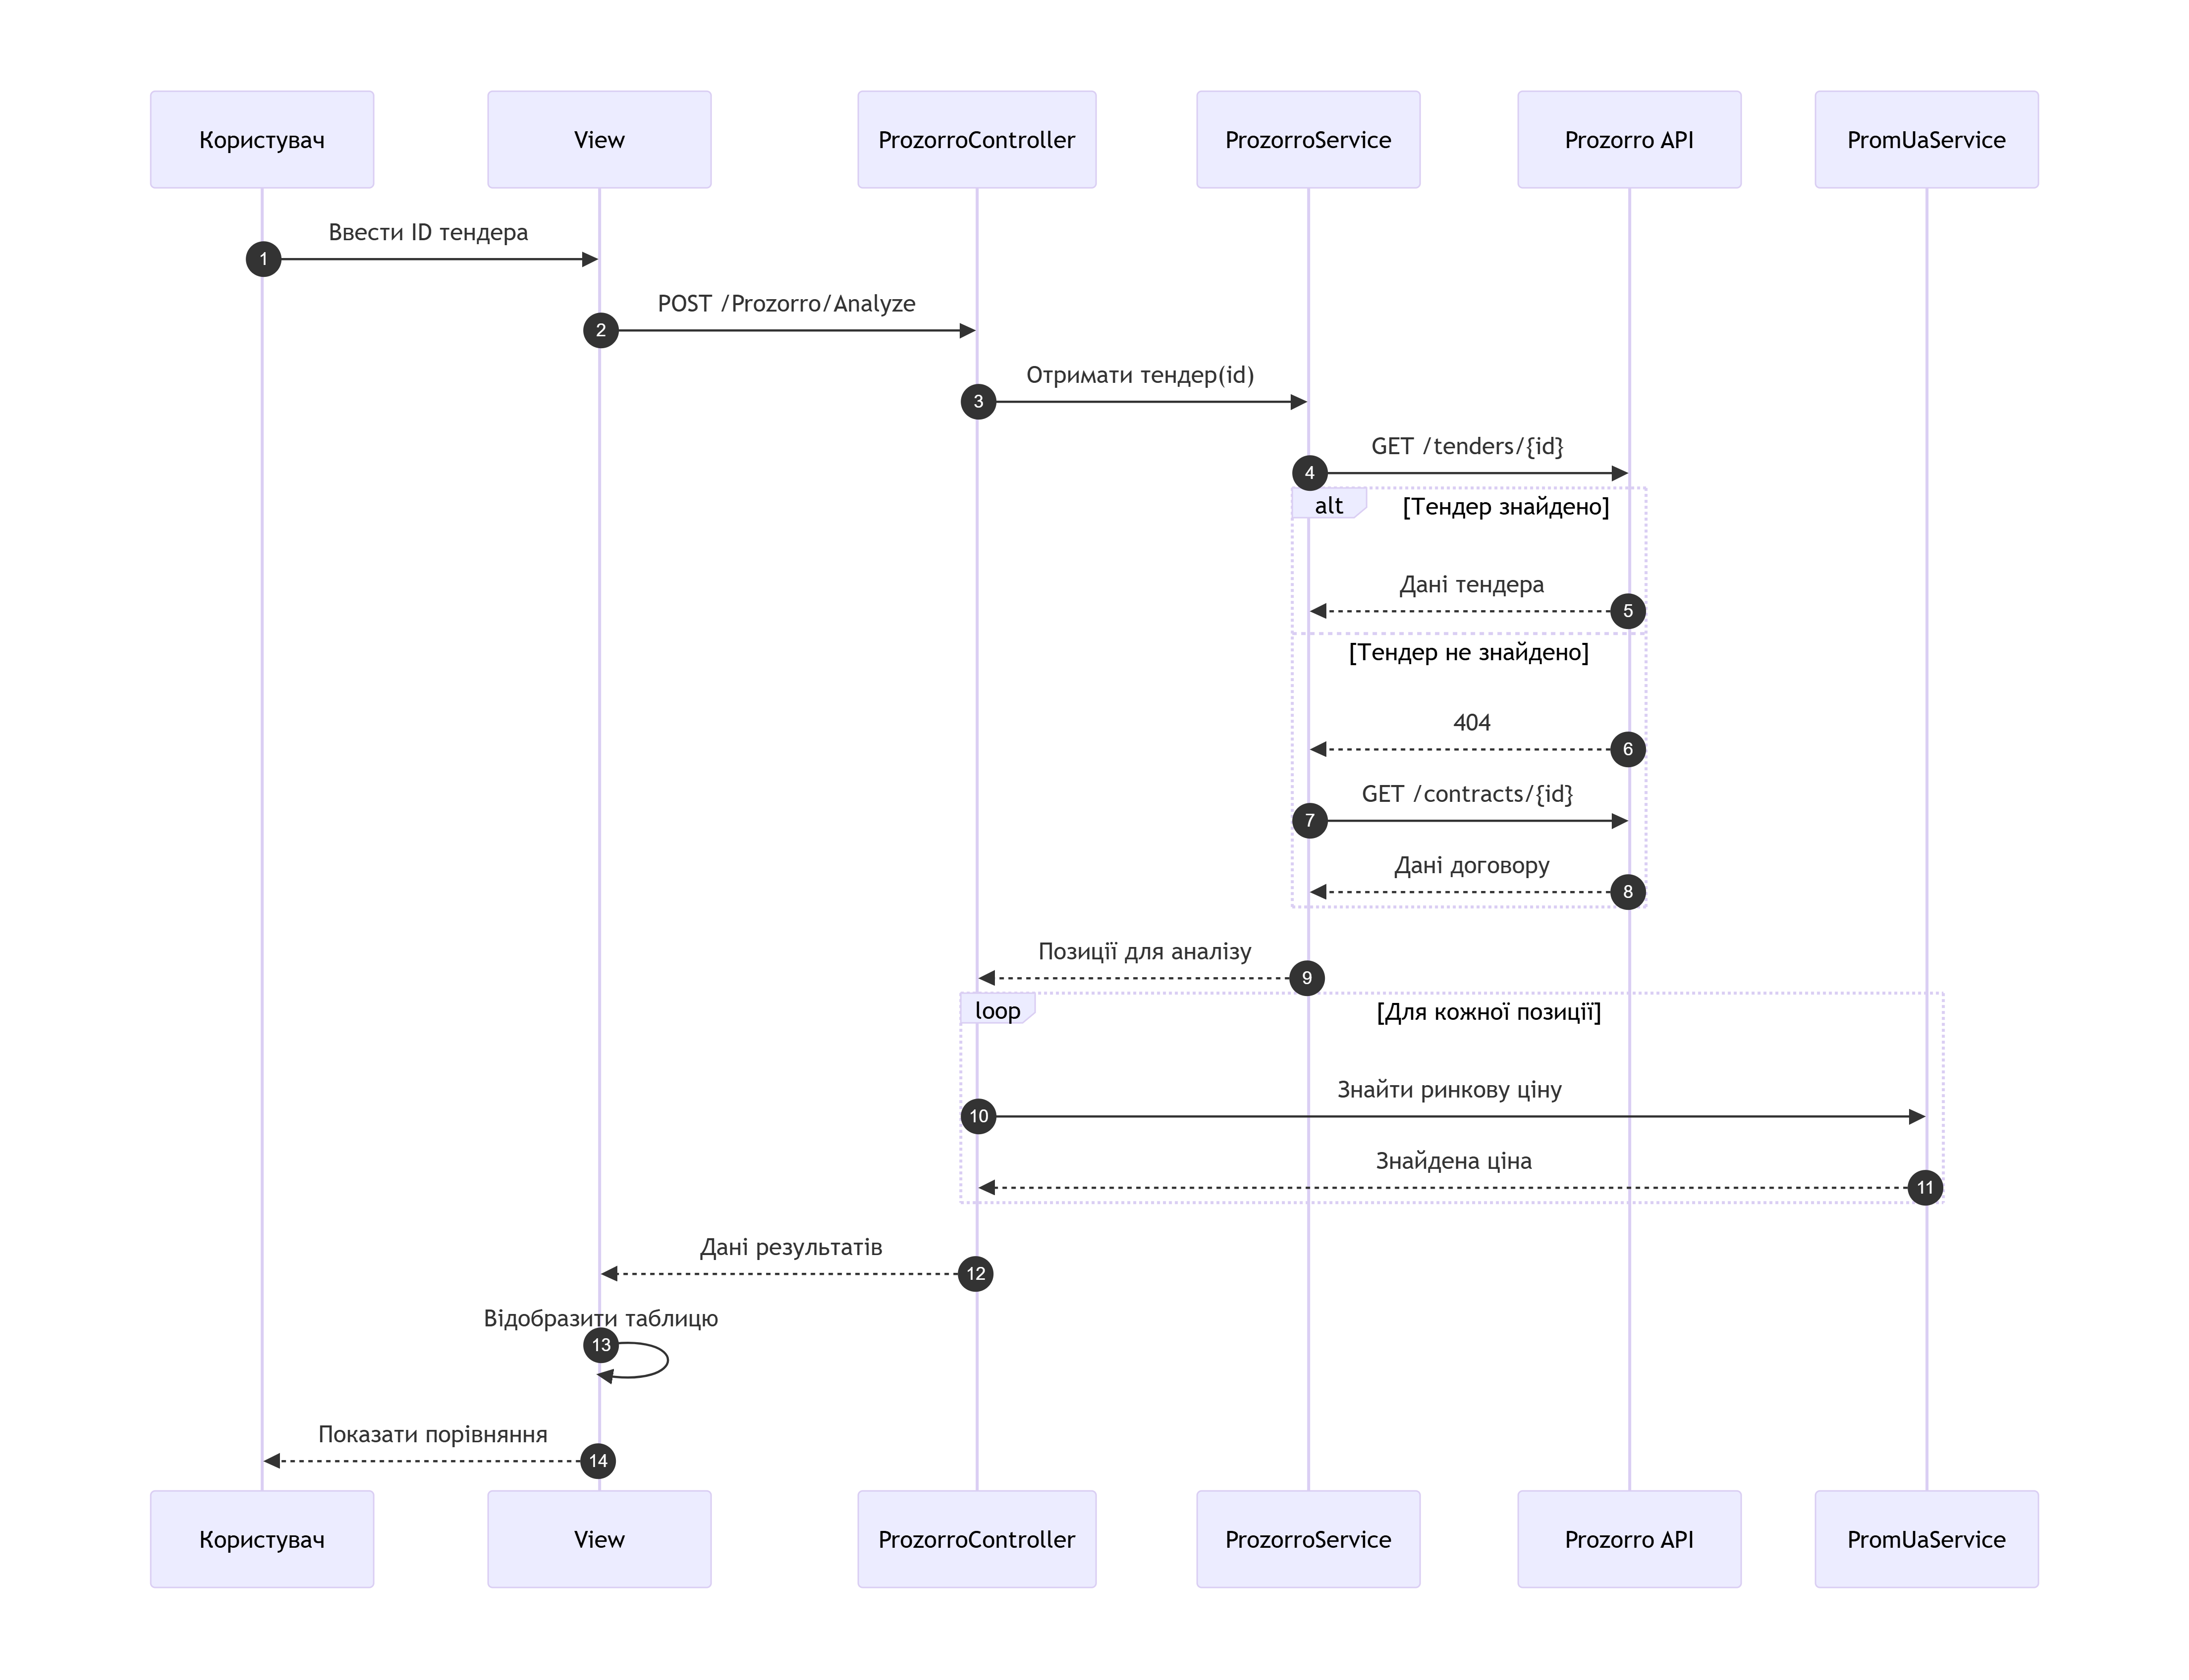
Автентифікація
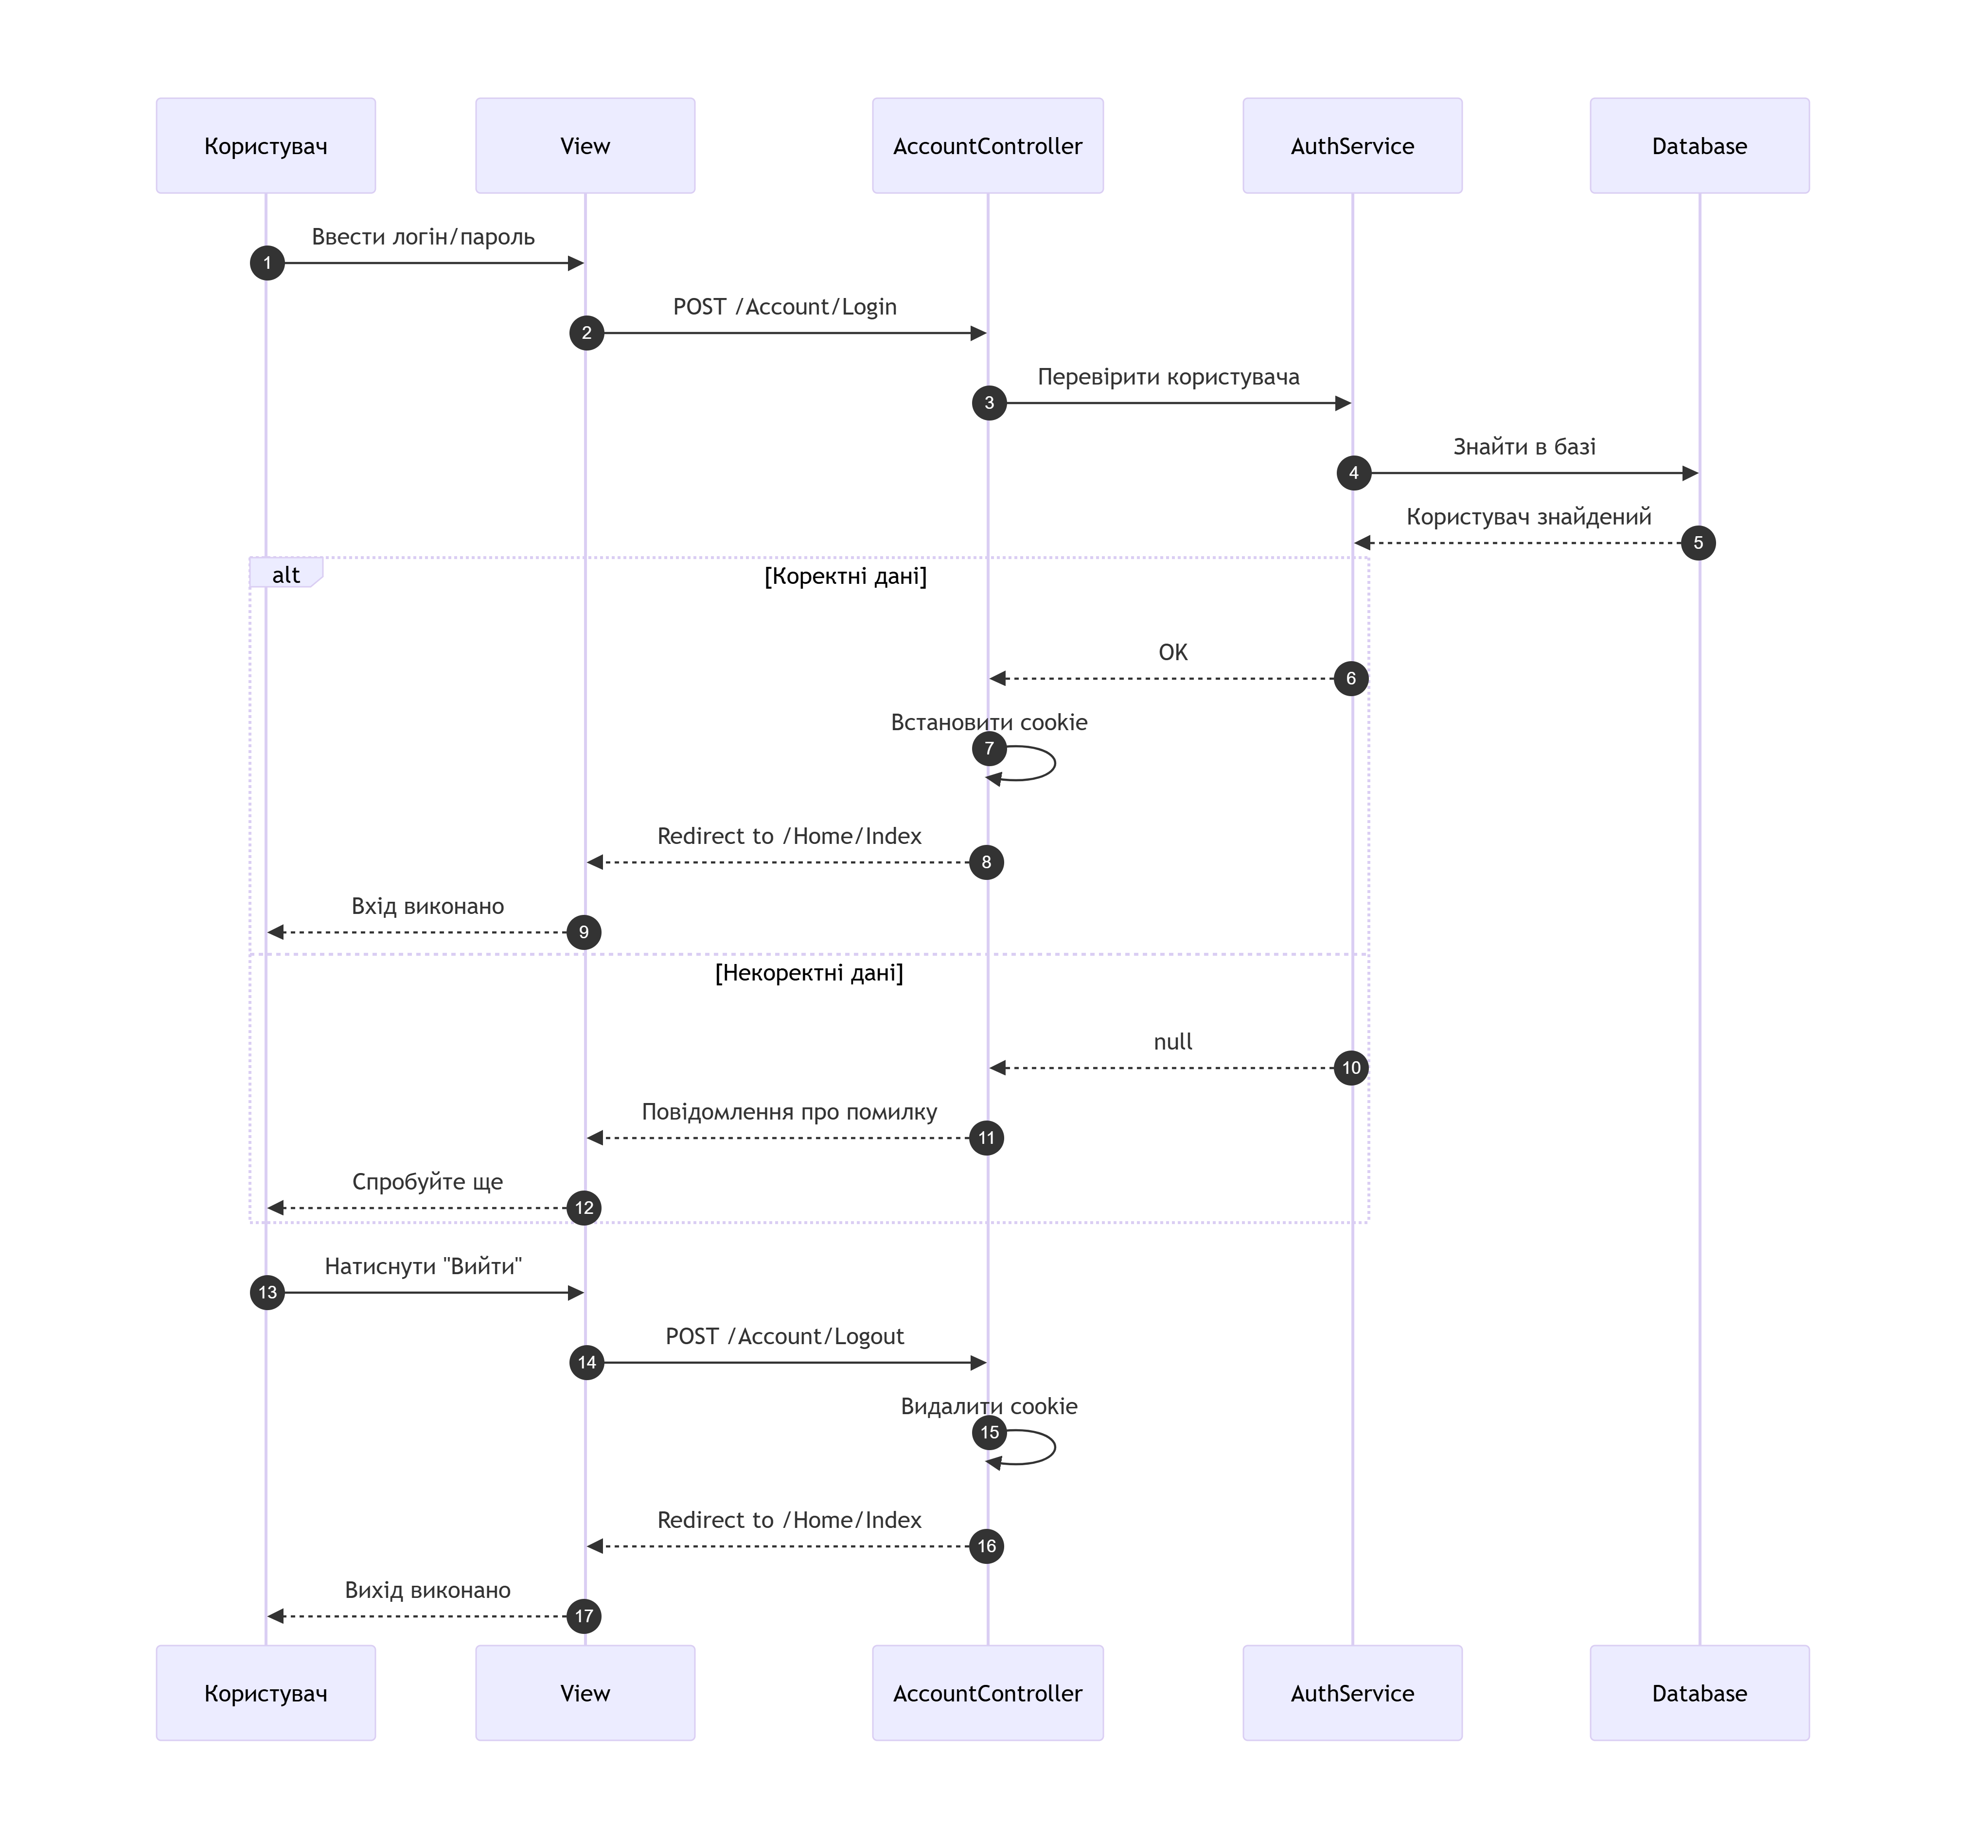
Мокапи

Головна сторінка
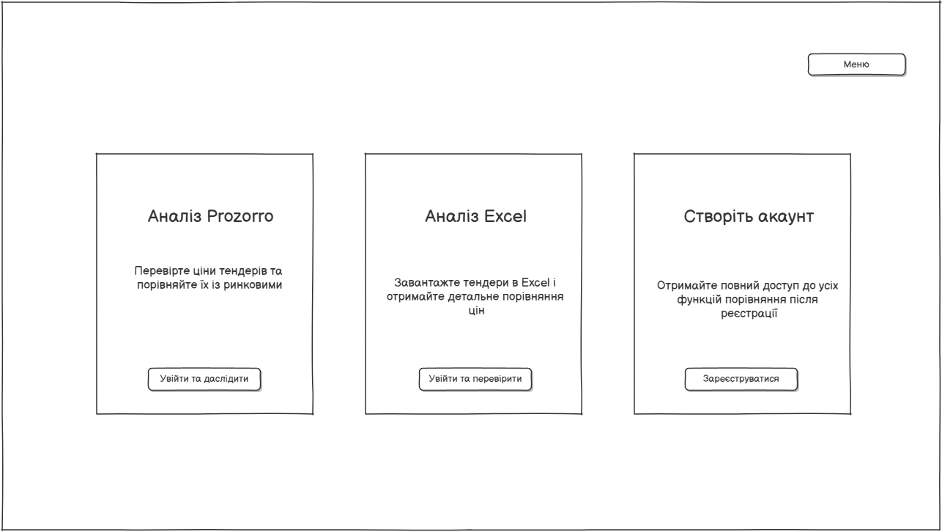

Сторінка реєстрації
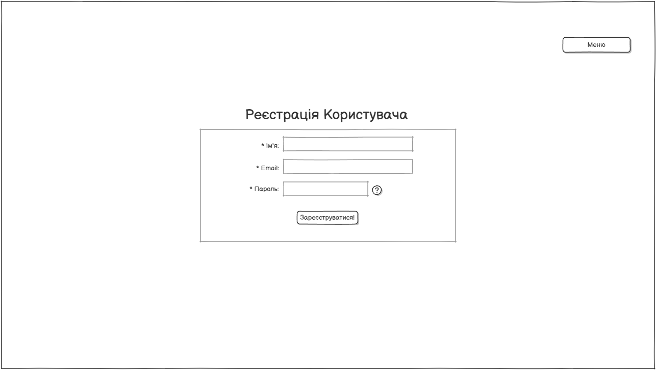

Сторінка входу в акаунт
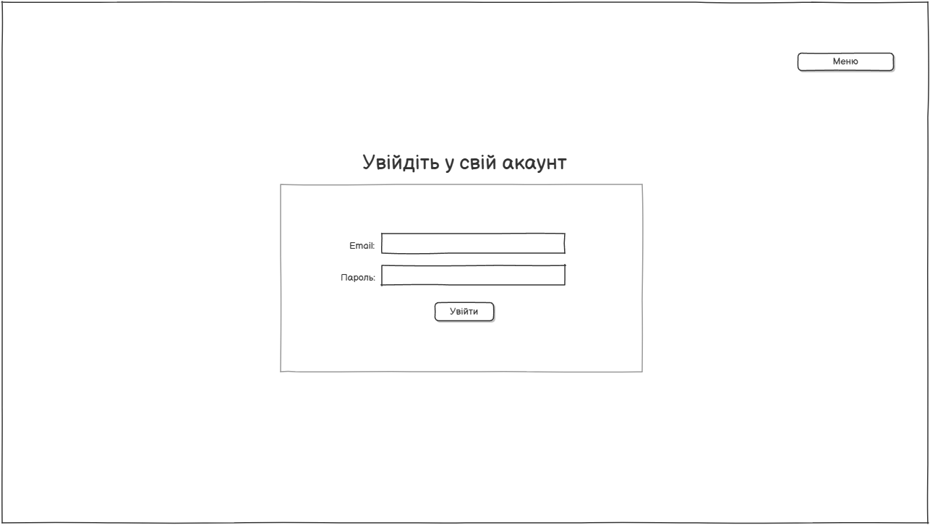

Сторінка аналізу Excel-тендера
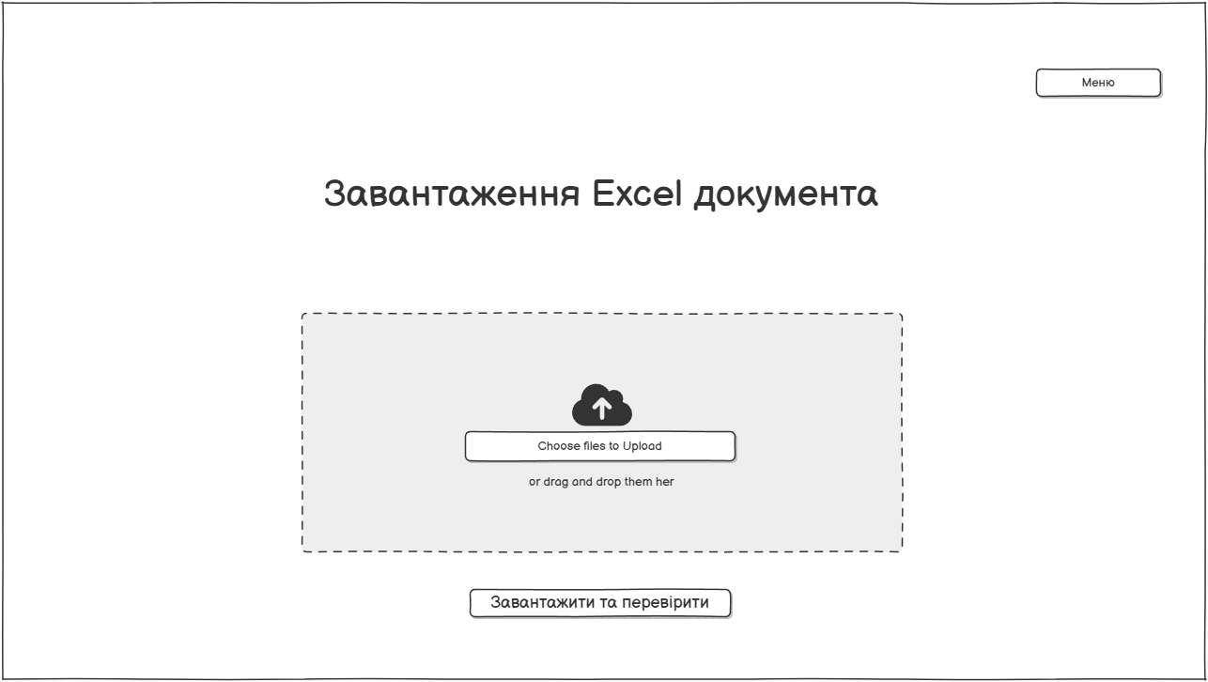

Сторінка аналізу Prozorro-тендера
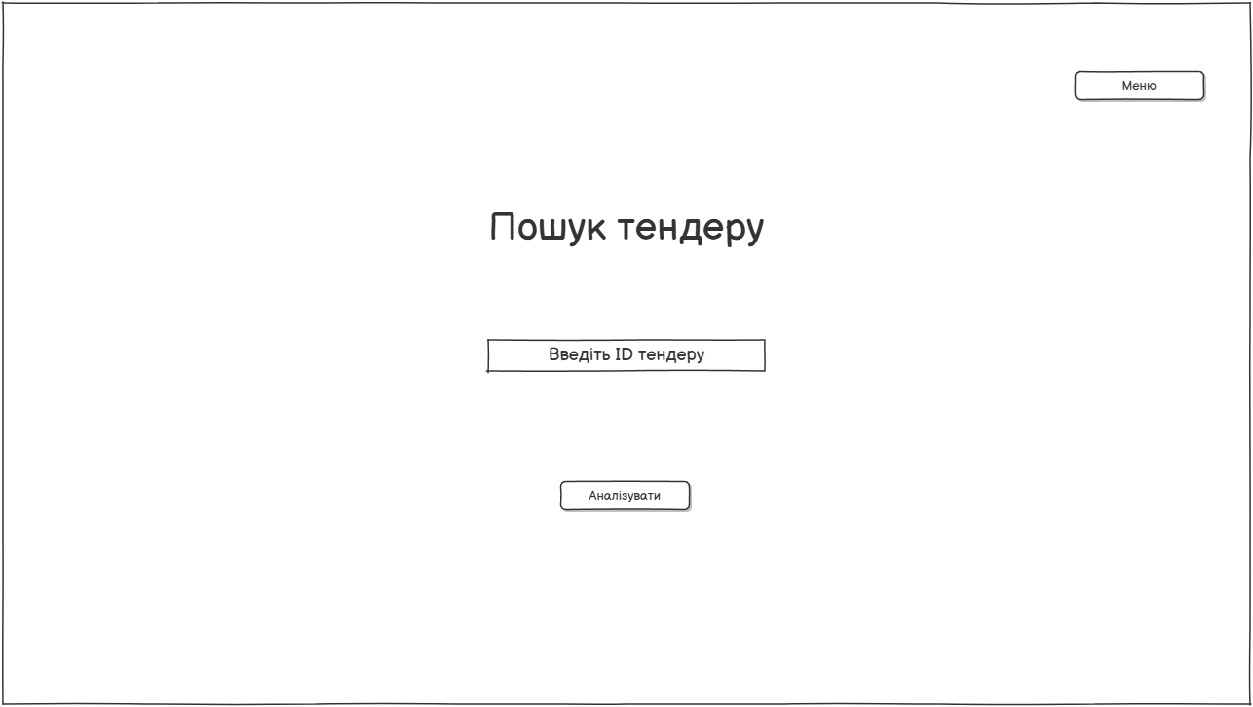

Сторінка «Про нас»
